**Project0-Python读取图像**

一、运行环境

操作系统：Windows11

Python版本：3.8

第三方库：Pillow 9.4.0、opencv 4.7.0、matplotlib 3.7.1

二、过程分析

分别使用pillow和opencv读取5张相同的图片，再用matplotlib将图片显示出来。

三、运行结果

①直接显示图片：

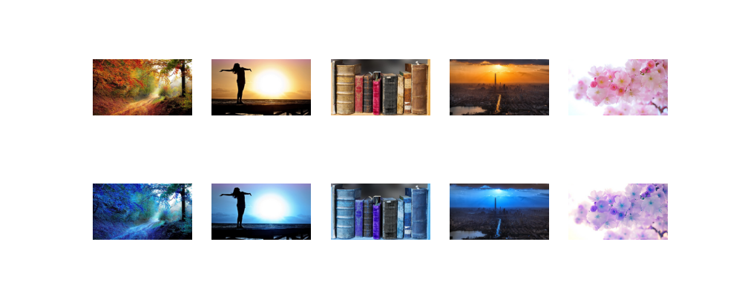

上面为pillow读取的结果，下面为opencv读取的结果，发现opencv读取的图片显示出来偏蓝色。

原因：opencv以BGR的顺序读取图像数据，而matplotlib以RGB的顺序显示图像。

②使用cv2.cvtColor()对opencv读取的图片进行处理后：

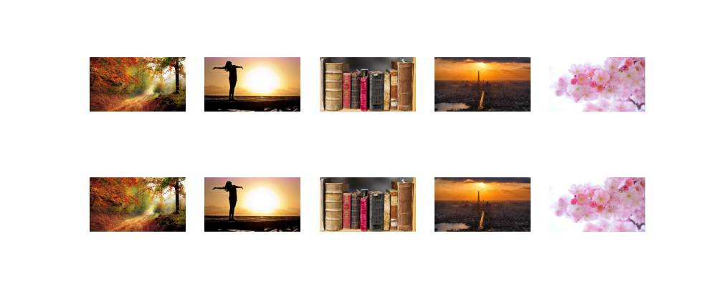

opencv读取的图片经转换后正常显示。

四、源代码

|  |
| --- |
| **from** PIL **import** Image **import** cv2 **import** matplotlib.pyplot **as** plt  pillow_images = [Image.open(**f'img{**i+1**}.jpg'**) **for** i **in** range(5)] opencv_images = [cv2.imread(**f'img{**i+1**}.jpg'**) **for** i **in** range(5)]  fig, axs = plt.subplots(2, 5, figsize=(10, 4))  **for** i, ax **in** enumerate(axs[0].flat):  **if** i < len(pillow_images):  ax.imshow(pillow_images[i])  ax.axis(**'off'**)  **for** i, ax **in** enumerate(axs[1].flat):  **if** i < len(opencv_images):  *# ax.imshow(opencv_images[i])* ax.imshow(cv2.cvtColor(opencv_images[i], cv2.COLOR_BGR2RGB))  ax.axis(**'off'**)  plt.show() |